**МАЛАЯ АКАДЕМИЯ НАУК**

17 - 18 апреля учащиеся нашей школы приняли активное участие в очном туре Ставропольской краевой-открытой научной конференции школьников им. В.С.Игропуло.  
  
Все ребята получили сертификаты участника конференции, в числе победителей и призеров оказались Кольцова Полина(1 место), Хачатурян Ангелина (2 место), Хачатурян Владимир(2 место), Марков Артем (3 место) 🥳  
  
👩‍🏫Педагоги Березуева О.А, Белоус О.Н., Бодрая Е.А., Газимагомедова К.А., Малинина А.А, Ольховская E.B., Лихолит Е.Г., Стрельникова О.П.показали высокий уровень руководства исследовательской деятельностью при подготовке участников Ставропольской краевой открытой научной конференции школьников им. В.С.Игропуло.  
  
👏Поздравляем ребят и педагогов, желаем творческих успехов и достижения новых высот!!!

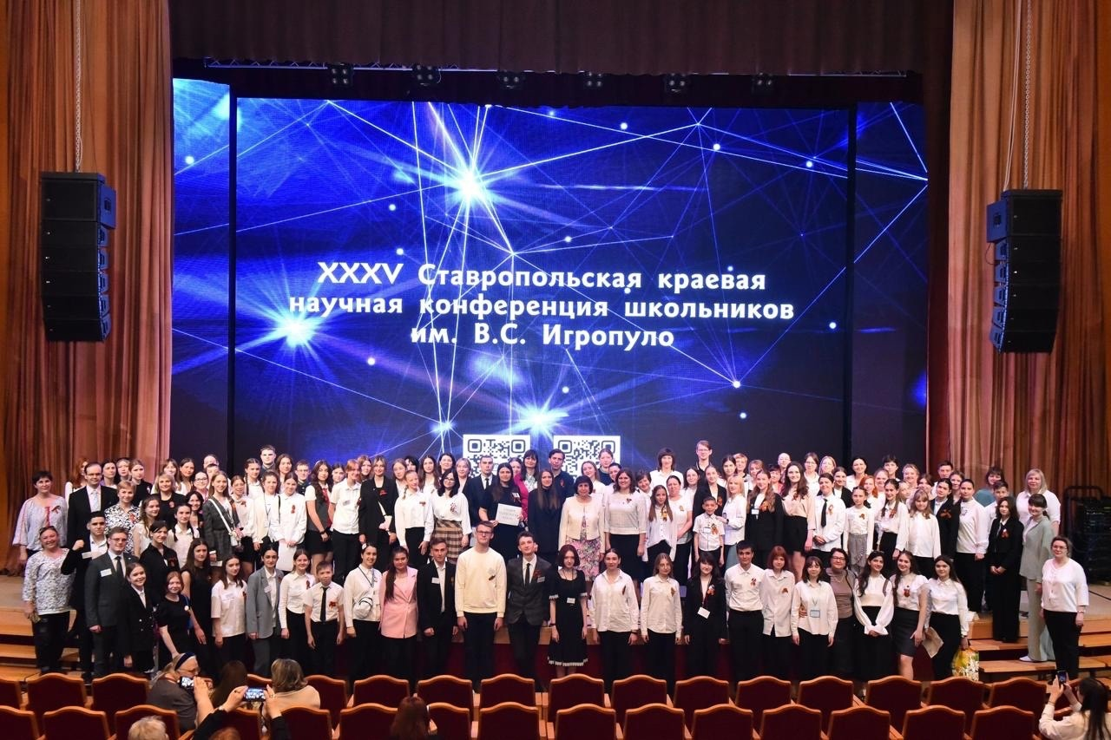

<https://vk.com/public211678369?w=wall-211678369_1717>